Министерство науки и высшего образования РФ
Пензенский государственный университет
Кафедра «Вычислительная техника»

Отчёт
по лабораторной работе №1
по курсу «Разработка кроссплатформенных приложений»
на тему «Графические интерфейсы»
Вариант 9

Выполнили студенты группы 23ВВИ2:
Юров Д.М.
Лисов Е.А.
Кочегин В.В.

Приняли:
к.т.н., доцент Юрова О.В.
к.т.н., доцент Карамышева Н.С.

Пенза 2026
Цель работы: научиться разрабатывать приложения, обладающие графическим интерфейсом пользователя, с использованием библиотеки Swing.

Задание: вычислить определенный интеграл функции в соответствии с вариантом задания (Приложение 1). Разработать приложение, обладающее графическим интерфейсом с использованием языка Java и библиотеки Swing. Приложение должно содержать 3 поля ввода (JTextField), доступных для редактирования, и соответственно таблицу (JTable) с четырьмя колонками: нижняя граница интегрирования, верхняя граница интегрирования, шаг интегрирования и результат вычисления. Кроме того, должны присутствовать 3 кнопки (JButton): добавить, удалить, вычислить. Для добавления/удаления строки и вычисления значения определенного интеграла для функции в соответствии с вариантом задания (Приложение 1) и параметров выделенной строки таблицы. Результат должен выводиться в четвертой колонке, которая не доступна для редактирования. Оформление лабораторной работы должно быть выполнено в соответствии с требованиями, приведенными в Приложении 2.

Вариант 9:
Номер варианта | Функция
9 | cos(x²)

Ход работы:
- Создание и настройка графического интерфейса
Запуск NetBeans IDE и создание нового проект Java Application на базе Java Maven (рис. 1).
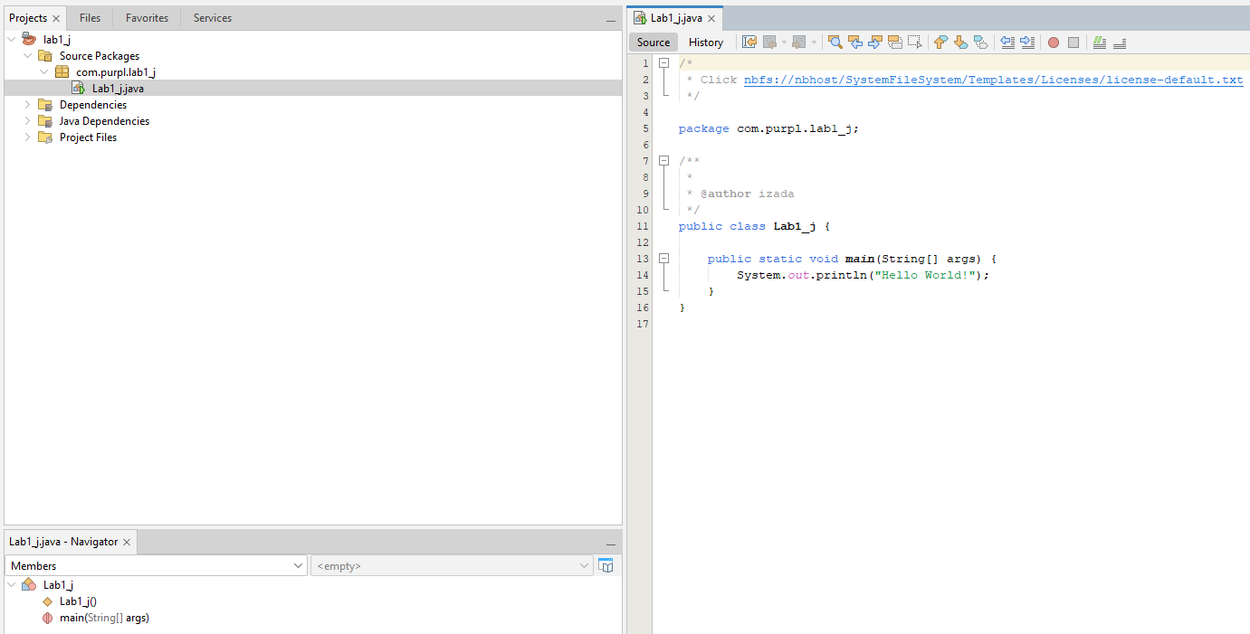
Рисунок 1 - новый проект
В окне «Design» была добавлена панель (JPanel), в которую помещена таблица (рис. 2).
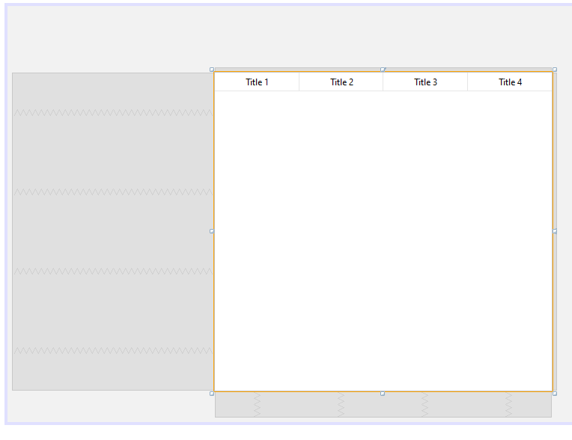
Рисунок 2 - добавление таблицы
По двойному нажатию левой кнопки мыши открылось меню настройки таблицы, в котором были заданы названия столбцов (рис. 3).
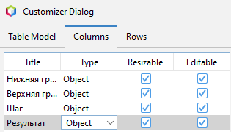
Рисунок 3 - настройка таблицы

Добавлены текстовые поля (JTextField) и лейблы (JLabel) в панель. Изменены значения выводимых строк и имена переменных для удобного взаимодействия пользователя с программой и удобной разработки (рис. 4).
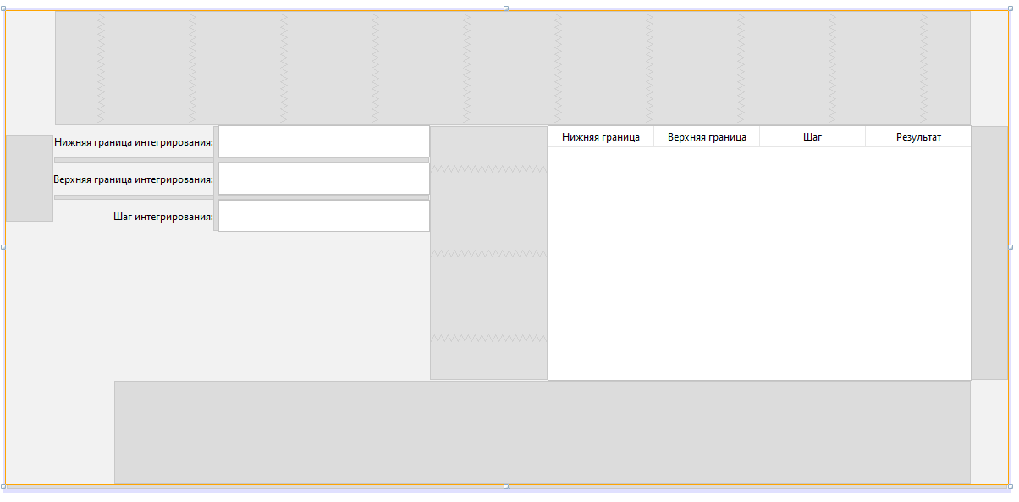
Рисунок 4 - добавление текстовых полей

Добавлены кнопки обработки данных – «Добавить» (JButtonAdd), «Удалить» (JButtonDelete) и «Вычислить» (JButtonCalc) (рис. 5).
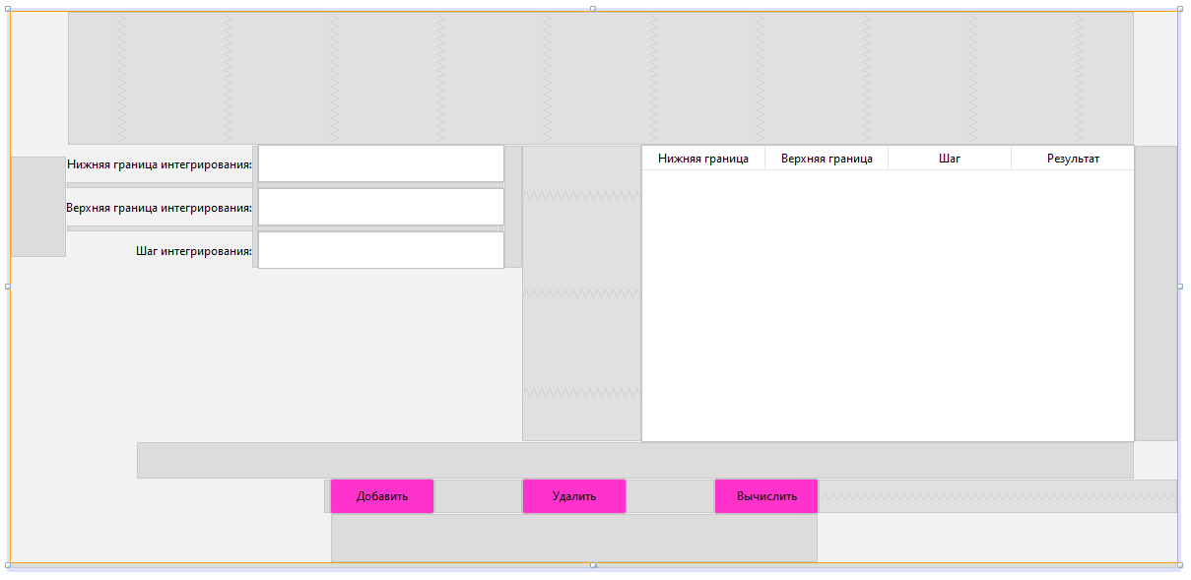
Рисунок 5 - добавление кнопок

Добавлен заголовок приложения – «Функция: cos(x²)» (рис. 6).
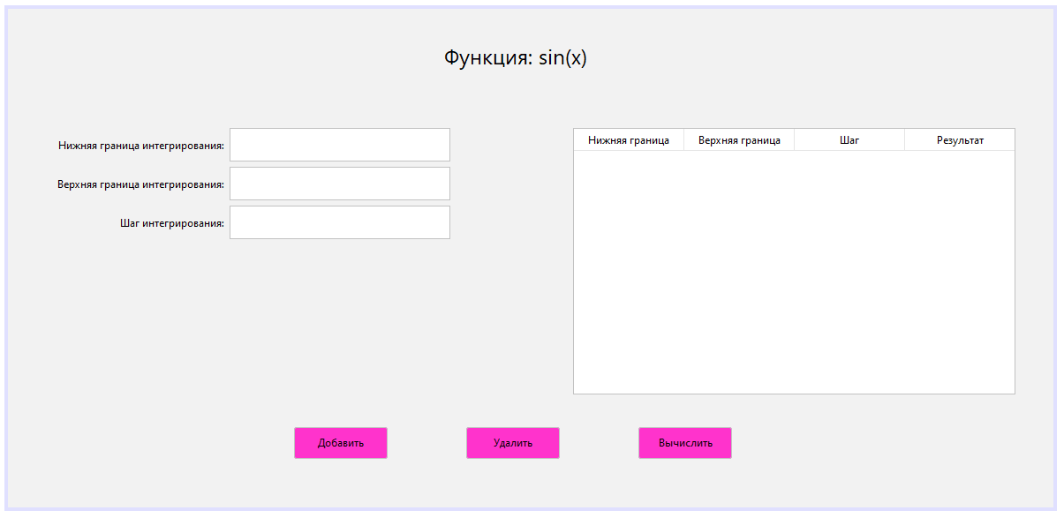
Рисунок 6 - добавление заголовка программы

- Создание функциональной части
В редакторе графического интерфейса выбраны кнопки и меню свойств «Events» добавлены действия по нажатию (actionPerformed) (рис. 7).
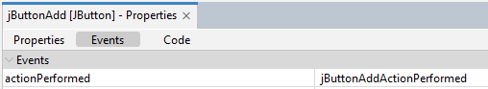
Рисунок 7 - добавление действия

Совершен переход из режима редактора графического интерфейса в режим разработки кода (Source) для написания кода действий кнопок (рис. 8).
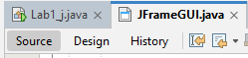
Рисунок 8 - режим "Source"

Создана функция parse(), которая нужна для простой отладки приложения, исключения ошибок пустого ввода и преобразования введённого значения в текстовое поле (JTextField) из типа «String» в тип «Double» – функция принимает на вход два значение типа «String» - первое значение обрабатывается как переменная «s» - это значение текстового поля, то есть введённые данные; второе значение это переменная «fieldName», которое используется для вывода ошибки в случае, если поле осталось пустым, либо были введены неподдерживаемые символы.
Создан отдельный файл для класса «Integration» (рис. 9). Внутри класса «Integration» содержится класс «Entry». Такая иерархия требуется для хранения множества результатов вычисления – класс «Entry» служит контейнером, который является результатом одного вычисления. Класс «Entry» содержит переменные для интегрирования (a, b, h, result). Класс «Integration» также содержит функцию «integrateSin», которая выполняет операцию определенного интегрирования по формуле «sin(x)» с заданным шагом. Функция составлена на основе метода трапеций, включает в себя обработку ошибок при вызове с неверными параметрами и смену знака результата, если значение нижней границы интегрирования меньше значения верхней границы интегрирования.
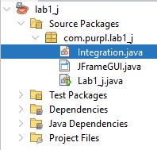
Рисунок 9 - иерархия файлов проекта

Добавлен функционал для действия кнопки «Добавить» (JButtonAdd). Внутри конструкции «try-catch» (для избежания непредвиденных ошибок) добавлены определения переменных «a», «b» и «h», которые отвечают за нижнюю границу интегрирования, верхнюю границу интегрирования и шаг интегрирования соответственно. Инициализация переменных происходит с помощью функции parse для корректного определения содержимого текстового поля и перевода его в значение типа «Double». После инициализации переменных происходит проверка шага – он должен быть положительным. Затем создается объект класса «Entry», для хранения текущих значений переменных операции и добавляется в коллекцию «LinkedList». Затем создается новая строка в таблице, в которую помещаются введенные данные, после чего очищаются текстовые поля, в которые пользователь до этого вводил данные. После добавления строки она автоматически выделяется с помощью функции «setRowSelectionInterval».
Добавлен функционал для действия кнопки «Удалить» (JButtonDelete). Функция определяет выделенную до момента удаления строку, проверяет индекс на корректность – он должен быть больше нуля и удаляет данные строки из коллекции entries и из таблицы.
Добавлен функционал для действия кнопки «Вычислить» (JButtonCalc). Функция определяет выделенную до момента вычисления, проверяет индекс на корректность – он должен быть больше нуля. Далее функция запрашивает данные для вычисления у коллекции «entries» и вызывает метод «integrateSin» метода «Integration» с данными вычисления в виде параметров вызова функции. После успешного вычисления функция помещает результат в коллекцию «entries» и добавляет его в последний столбец выделенной строки – то есть в поле результата.

- Тестирование и отладка программы
После создания графического интерфейса, написания функционала программы был совершен переход к отладке программы. Добавлены несколько строк в таблицу, занося произвольные данные в текстовые поля, после нажимая кнопку «Добавить» (рис. 10).
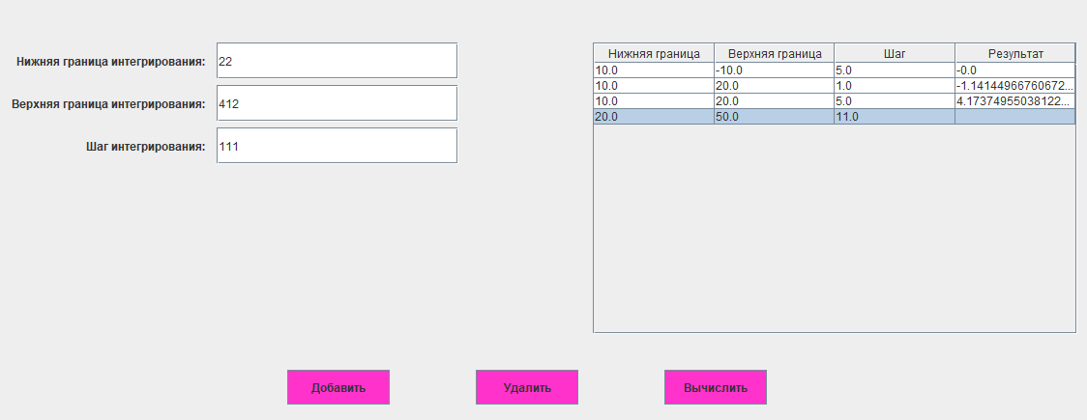
Рисунок 10 - добавление новых строк в таблицу

По нажатию на кнопку «Вычислить» в 4 столбец выделенной строки вносится результат операции.
Для удаления конкретной строки, ее следует выделить (рис. 11) и нажать на кнопку «Удалить» - строка удалилась из таблицы (рис. 12).
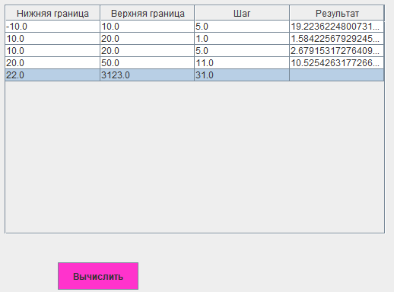
Рисунок 11 - выделение строки

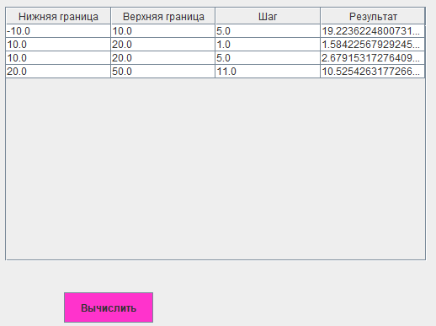
Рисунок 12 - строка удалена

- Проверка результатов
Для проверки результатов (рис. 12) использовался онлайн калькулятор «planetcalc.ru».
При работе с этим ресурсом важно учитывать, что на нем, шаг задается иным способом, а именно частичными интервалами.

  - Тест первый
Нижняя граница равна «10», верхняя граница равна «−10», шаг равен «5». Длина интервала равна «20», шаг равен «5», следовательно «20» разделить на «5» равно «4» промежуточным интервалам.
Результат проверки на калькуляторе для теста номер 1 представлен на рисунке номер 13.
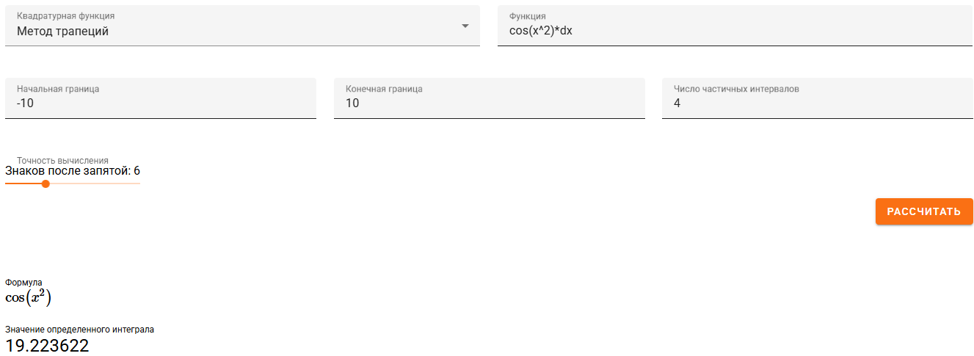
Рисунок 13 – результат проверки примера 1

  - Тест второй
Нижняя граница равна «10», верхняя граница равна «20», шаг равен «1». Длина интервала равна «10», шаг равен «1», следовательно «10» разделить на «1» равно «10» промежуточным интервалам.
Результат проверки на калькуляторе для примера 2 представлен на рисунке номер 14.
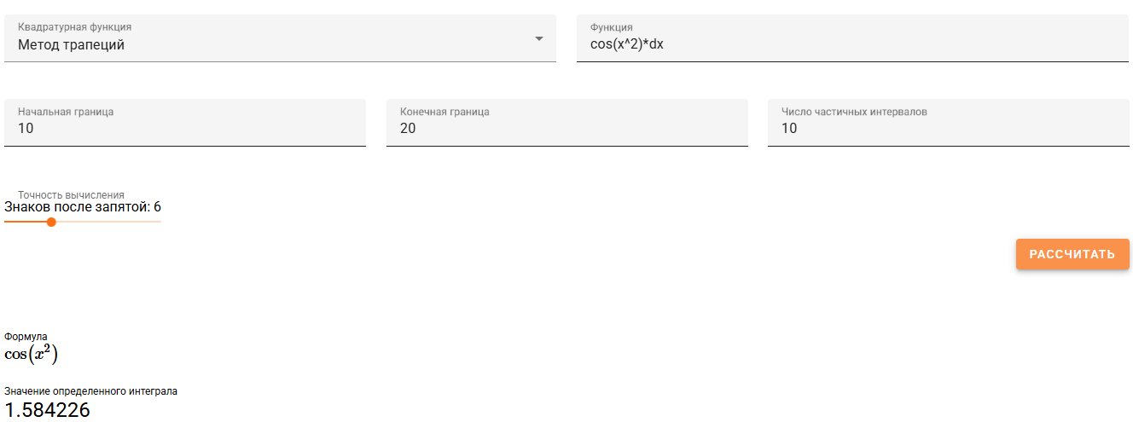
Рисунок 14 - результат проверки примера 2

  - Тест третий
Нижняя граница равна «10», верхняя граница равна «20», шаг равен «5». Длина интервала равна «10», шаг равен «5», следовательно «10» разделить на «5» равно «2» промежуточным интервалам.
Результат проверки на калькуляторе для примера 3 представлен на рисунке номер 15.
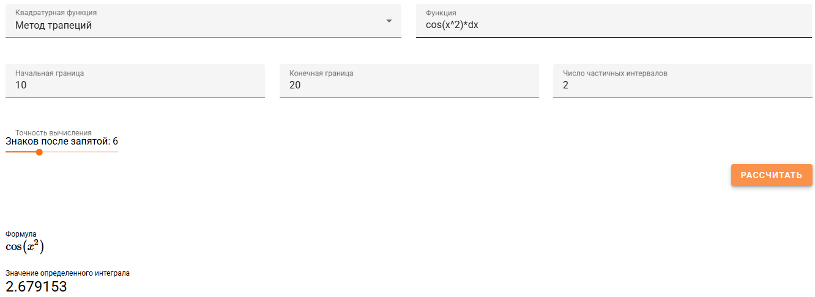
Рисунок 15 - результат проверки примера 3

  - Тест третий
Нижняя граница равна «20», верхняя граница равна «50», шаг равен «11». Длина интервала равна «30», шаг равен «11», следовательно «30» разделить на «11» равно «2» (округление в меньшую сторону для демонстрации меньшей точности) промежуточным интервалам.
Результат проверки на калькуляторе для примера 4 представлен на рисунке номер 16.
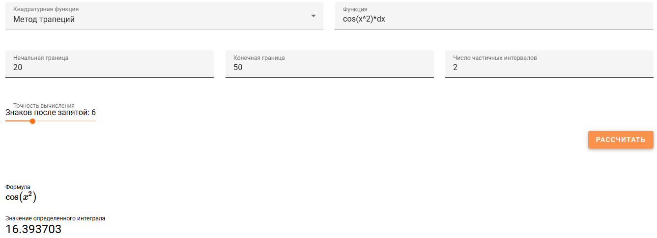
Рисунок 16 – результат проверки примера 4

Результаты работы программы и проверки на калькуляторе совпали, следовательно программа работает исправно.

Вывод: в ходе выполнения лабораторной работы были получены и закреплены навыки разработки приложений, обладающих графическим интерфейсом пользователя, с использованием библиотеки Swing.

Приложение 1 – содержимое файла «Lab1_j.java»

package com.purpl.lab1_j;

public class Lab1_j {
public static void main(String[] args) {
javax.swing.SwingUtilities.invokeLater(() -> new JFrameGUI().setVisible(true));
}
}

Приложение 2 – содержимое файла «JFrameGUI.java»

package com.purpl.lab1_j;

import java.util.LinkedList;
import javax.swing.JOptionPane;
import javax.swing.table.DefaultTableModel;

/*
* Click nbfs://nbhost/SystemFileSystem/Templates/Licenses/license-default.txt to change this license
* Click nbfs://nbhost/SystemFileSystem/Templates/GUIForms/JFrame.java to edit this template
*/

/**
*
* @author izada
*/
public class JFrameGUI extends javax.swing.JFrame {

private static final java.util.logging.Logger logger = java.util.logging.Logger.getLogger(JFrameGUI.class.getName());

private final LinkedList<Integration.Entry> entries = new LinkedList<>();
private DefaultTableModel tableModel;

/**
* Creates new form JFrameGUI
*/
public JFrameGUI() {
initComponents();

tableModel = new DefaultTableModel(
new Object[]{"Нижняя граница", "Верхняя граница", "Шаг", "Результат"}, 0) {
@Override public boolean isCellEditable(int row, int col) {
if (col == 3) {
return false;
} else {
return true;
}

}
};
jTable2.setModel(tableModel);
}

/**
* This method is called from within the constructor to initialize the form.
* WARNING: Do NOT modify this code. The content of this method is always
* regenerated by the Form Editor.
*/
@SuppressWarnings("unchecked")
// <editor-fold defaultstate="collapsed" desc="Generated Code">//GEN-BEGIN:initComponents
private void initComponents() {

jScrollPane1 = new javax.swing.JScrollPane();
jTable1 = new javax.swing.JTable();
jPanel1 = new javax.swing.JPanel();
jTextField1 = new javax.swing.JTextField();
jTextField2 = new javax.swing.JTextField();
jTextField3 = new javax.swing.JTextField();
jLabelMinLimit = new javax.swing.JLabel();
jLabelMaxLimit = new javax.swing.JLabel();
jLabelStep = new javax.swing.JLabel();
jScrollPane2 = new javax.swing.JScrollPane();
jTable2 = new javax.swing.JTable();
jButtonAdd = new javax.swing.JButton();
jButtonDelete = new javax.swing.JButton();
jButtonCalc = new javax.swing.JButton();
jLabel1 = new javax.swing.JLabel();

jTable1.setModel(new javax.swing.table.DefaultTableModel(
new Object [][] {
{null, null, null, null},
{null, null, null, null},
{null, null, null, null},
{null, null, null, null}
},
new String [] {
"Title 1", "Title 2", "Title 3", "Title 4"
}
));
jScrollPane1.setViewportView(jTable1);

setDefaultCloseOperation(javax.swing.WindowConstants.EXIT_ON_CLOSE);

jLabelMinLimit.setText("Нижняя граница интегрирования:");

jLabelMaxLimit.setText("Верхняя граница интегрирования:");

jLabelStep.setText("Шаг интегрирования:");

jTable2.setModel(new javax.swing.table.DefaultTableModel(
new Object [][] {
{null, null, null, null},
{null, null, null, null},
{null, null, null, null},
{null, null, null, null}
},
new String [] {
"Нижняя граница", "Верхняя граница", "Шаг", "Результат"
}
));
jScrollPane2.setViewportView(jTable2);

jButtonAdd.setBackground(new java.awt.Color(255, 51, 204));
jButtonAdd.setText("Добавить");
jButtonAdd.addActionListener(this::jButtonAddActionPerformed);

jButtonDelete.setBackground(new java.awt.Color(255, 51, 204));
jButtonDelete.setText("Удалить");
jButtonDelete.addActionListener(this::jButtonDeleteActionPerformed);

jButtonCalc.setBackground(new java.awt.Color(255, 51, 204));
jButtonCalc.setText("Вычислить");
jButtonCalc.addActionListener(this::jButtonCalcActionPerformed);

jLabel1.setFont(new java.awt.Font("Segoe UI", 0, 24)); // NOI18N
jLabel1.setText("Функция: sin(x)");

javax.swing.GroupLayout jPanel1Layout = new javax.swing.GroupLayout(jPanel1);
jPanel1.setLayout(jPanel1Layout);
jPanel1Layout.setHorizontalGroup(
jPanel1Layout.createParallelGroup(javax.swing.GroupLayout.Alignment.LEADING)
.addGroup(jPanel1Layout.createSequentialGroup()
.addGroup(jPanel1Layout.createParallelGroup(javax.swing.GroupLayout.Alignment.LEADING)
.addGroup(jPanel1Layout.createSequentialGroup()
.addGap(56, 56, 56)
.addGroup(jPanel1Layout.createParallelGroup(javax.swing.GroupLayout.Alignment.TRAILING)
.addComponent(jLabelMinLimit)
.addComponent(jLabelMaxLimit)
.addComponent(jLabelStep))
.addPreferredGap(javax.swing.LayoutStyle.ComponentPlacement.RELATED)
.addGroup(jPanel1Layout.createParallelGroup(javax.swing.GroupLayout.Alignment.LEADING)
.addComponent(jTextField1, javax.swing.GroupLayout.PREFERRED_SIZE, 250, javax.swing.GroupLayout.PREFERRED_SIZE)
.addComponent(jTextField3, javax.swing.GroupLayout.PREFERRED_SIZE, 250, javax.swing.GroupLayout.PREFERRED_SIZE)
.addComponent(jTextField2, javax.swing.GroupLayout.PREFERRED_SIZE, 250, javax.swing.GroupLayout.PREFERRED_SIZE))
.addGap(18, 18, 18))
.addGroup(javax.swing.GroupLayout.Alignment.TRAILING, jPanel1Layout.createSequentialGroup()
.addContainerGap()
.addComponent(jButtonAdd, javax.swing.GroupLayout.PREFERRED_SIZE, 106, javax.swing.GroupLayout.PREFERRED_SIZE)
.addGap(89, 89, 89)))
.addGroup(jPanel1Layout.createParallelGroup(javax.swing.GroupLayout.Alignment.LEADING)
.addGroup(jPanel1Layout.createSequentialGroup()
.addComponent(jButtonDelete, javax.swing.GroupLayout.PREFERRED_SIZE, 106, javax.swing.GroupLayout.PREFERRED_SIZE)
.addGap(89, 89, 89)
.addComponent(jButtonCalc, javax.swing.GroupLayout.PREFERRED_SIZE, 106, javax.swing.GroupLayout.PREFERRED_SIZE)
.addGap(0, 364, Short.MAX_VALUE))
.addGroup(javax.swing.GroupLayout.Alignment.TRAILING, jPanel1Layout.createSequentialGroup()
.addPreferredGap(javax.swing.LayoutStyle.ComponentPlacement.RELATED, javax.swing.GroupLayout.DEFAULT_SIZE, Short.MAX_VALUE)
.addComponent(jScrollPane2, javax.swing.GroupLayout.PREFERRED_SIZE, 501, javax.swing.GroupLayout.PREFERRED_SIZE)
.addGap(39, 39, 39))))
.addGroup(jPanel1Layout.createSequentialGroup()
.addGap(494, 494, 494)
.addComponent(jLabel1)
.addContainerGap(javax.swing.GroupLayout.DEFAULT_SIZE, Short.MAX_VALUE))
);
jPanel1Layout.setVerticalGroup(
jPanel1Layout.createParallelGroup(javax.swing.GroupLayout.Alignment.LEADING)
.addGroup(javax.swing.GroupLayout.Alignment.TRAILING, jPanel1Layout.createSequentialGroup()
.addGap(37, 37, 37)
.addComponent(jLabel1)
.addPreferredGap(javax.swing.LayoutStyle.ComponentPlacement.RELATED, 66, Short.MAX_VALUE)
.addGroup(jPanel1Layout.createParallelGroup(javax.swing.GroupLayout.Alignment.LEADING)
.addGroup(jPanel1Layout.createSequentialGroup()
.addGroup(jPanel1Layout.createParallelGroup(javax.swing.GroupLayout.Alignment.BASELINE)
.addComponent(jTextField3, javax.swing.GroupLayout.PREFERRED_SIZE, 38, javax.swing.GroupLayout.PREFERRED_SIZE)
.addComponent(jLabelMinLimit))
.addPreferredGap(javax.swing.LayoutStyle.ComponentPlacement.RELATED)
.addGroup(jPanel1Layout.createParallelGroup(javax.swing.GroupLayout.Alignment.BASELINE)
.addComponent(jTextField1, javax.swing.GroupLayout.PREFERRED_SIZE, 38, javax.swing.GroupLayout.PREFERRED_SIZE)
.addComponent(jLabelMaxLimit))
.addPreferredGap(javax.swing.LayoutStyle.ComponentPlacement.RELATED)
.addGroup(jPanel1Layout.createParallelGroup(javax.swing.GroupLayout.Alignment.BASELINE)
.addComponent(jTextField2, javax.swing.GroupLayout.PREFERRED_SIZE, 38, javax.swing.GroupLayout.PREFERRED_SIZE)
.addComponent(jLabelStep)))
.addComponent(jScrollPane2, javax.swing.GroupLayout.PREFERRED_SIZE, 302, javax.swing.GroupLayout.PREFERRED_SIZE))
.addGap(37, 37, 37)
.addGroup(jPanel1Layout.createParallelGroup(javax.swing.GroupLayout.Alignment.BASELINE)
.addComponent(jButtonCalc, javax.swing.GroupLayout.PREFERRED_SIZE, 36, javax.swing.GroupLayout.PREFERRED_SIZE)
.addComponent(jButtonDelete, javax.swing.GroupLayout.PREFERRED_SIZE, 36, javax.swing.GroupLayout.PREFERRED_SIZE)
.addComponent(jButtonAdd, javax.swing.GroupLayout.PREFERRED_SIZE, 36, javax.swing.GroupLayout.PREFERRED_SIZE))
.addGap(49, 49, 49))
);

javax.swing.GroupLayout layout = new javax.swing.GroupLayout(getContentPane());
getContentPane().setLayout(layout);
layout.setHorizontalGroup(
layout.createParallelGroup(javax.swing.GroupLayout.Alignment.LEADING)
.addComponent(jPanel1, javax.swing.GroupLayout.PREFERRED_SIZE, javax.swing.GroupLayout.DEFAULT_SIZE, javax.swing.GroupLayout.PREFERRED_SIZE)
);
layout.setVerticalGroup(
layout.createParallelGroup(javax.swing.GroupLayout.Alignment.LEADING)
.addGroup(layout.createSequentialGroup()
.addComponent(jPanel1, javax.swing.GroupLayout.DEFAULT_SIZE, javax.swing.GroupLayout.DEFAULT_SIZE, Short.MAX_VALUE)
.addContainerGap())
);

pack();
}// </editor-fold>//GEN-END:initComponents

private void jButtonAddActionPerformed(java.awt.event.ActionEvent evt) {//GEN-FIRST:event_jButtonAddActionPerformed
try {
double a = parse(jTextField3.getText(), "Нижняя граница");
double b = parse(jTextField1.getText(), "Верхняя граница");
double h = parse(jTextField2.getText(), "Шаг");

if (h <= 0) throw new IllegalArgumentException("Шаг должен быть > 0.");

Integration.Entry e = new Integration.Entry(a, b, h);
entries.add(e);

tableModel.addRow(new Object[]{a, b, h, ""});

jTextField3.setText("");
jTextField1.setText("");
jTextField2.setText("");

int last = tableModel.getRowCount() - 1;
jTable2.setRowSelectionInterval(last, last);

} catch (Exception ex) {
JOptionPane.showMessageDialog(this,
"Ошибка: " + ex.getMessage(),
"Ввод данных", JOptionPane.WARNING_MESSAGE);
}
}//GEN-LAST:event_jButtonAddActionPerformed

private void jButtonDeleteActionPerformed(java.awt.event.ActionEvent evt) {//GEN-FIRST:event_jButtonDeleteActionPerformed
int row = jTable2.getSelectedRow();
if (row < 0) {
JOptionPane.showMessageDialog(this, "Выбери строку в таблице.",
"Удаление", JOptionPane.INFORMATION_MESSAGE);
return;
}
entries.remove(row);
tableModel.removeRow(row);
}//GEN-LAST:event_jButtonDeleteActionPerformed

private void jButtonCalcActionPerformed(java.awt.event.ActionEvent evt) {//GEN-FIRST:event_jButtonCalcActionPerformed
int row = jTable2.getSelectedRow();
if (row < 0) {
JOptionPane.showMessageDialog(this, "Выбери строку в таблице.",
"Вычисление", JOptionPane.INFORMATION_MESSAGE);
return;
}

try {
double A = parse(tableModel.getValueAt(row, 0).toString(), "Нижняя граница");
double B = parse(tableModel.getValueAt(row, 1).toString(), "Верхняя граница");
double H = parse(tableModel.getValueAt(row, 2).toString(), "Шаг");

Integration.Entry eE = new Integration.Entry(A, B, H);

entries.set(row, eE);

Integration.Entry e = entries.get(row);
double res = Integration.integrateSin(e.getA(), e.getB(), e.getH());
e.setRes(res);

tableModel.setValueAt(res, row, 3);
} catch (Exception ex) {
JOptionPane.showMessageDialog(this,
"Ошибка вычисления: " + ex.getMessage(),
"Ошибка", JOptionPane.WARNING_MESSAGE);
}
}//GEN-LAST:event_jButtonCalcActionPerformed

private double parse(String s, String fieldName) {
s = s.trim();
if (s.isEmpty()) throw new IllegalArgumentException(fieldName + " не задано.");
s = s.replace(',', '.');
return Double.parseDouble(s);
}

// Variables declaration - do not modify//GEN-BEGIN:variables
private javax.swing.JButton jButtonAdd;
private javax.swing.JButton jButtonCalc;
private javax.swing.JButton jButtonDelete;
private javax.swing.JLabel jLabel1;
private javax.swing.JLabel jLabelMaxLimit;
private javax.swing.JLabel jLabelMinLimit;
private javax.swing.JLabel jLabelStep;
private javax.swing.JPanel jPanel1;
private javax.swing.JScrollPane jScrollPane1;
private javax.swing.JScrollPane jScrollPane2;
private javax.swing.JTable jTable1;
private javax.swing.JTable jTable2;
private javax.swing.JTextField jTextField1;
private javax.swing.JTextField jTextField2;
private javax.swing.JTextField jTextField3;
// End of variables declaration//GEN-END:variables
}

Приложение 3 – содержимое файла «Integration.java»

package com.purpl.lab1_j;

public final class Integration {
private Integration() {}

public static class Entry {
private double a;
private double b;
private double h;
private Double result;

public Entry(double a, double b, double h) {
this.a = a;
this.b = b;
this.h = h;
}
public double getA(){
return this.a;
}
public double getB(){
return this.b;
}
public double getH(){
return this.h;
}
public double getRes(){
return this.result;
}

public void setA(double num){
this.a = num;
}
public void setB(double num){
this.b = num;
}
public void setH(double num){
this.h = num;
}
public void setRes(double num){
this.result = num;
}
}

public static double integrateSin(double a, double b, double h) {
if (!Double.isFinite(a) || !Double.isFinite(b) || !Double.isFinite(h)) {
throw new IllegalArgumentException("Параметры должны быть конечными числами.");
}
if (h <= 0) throw new IllegalArgumentException("Шаг должен быть > 0.");
if (a == b) return 0.0;

double sign = 1.0;
if (a > b) {
double tmp = a; a = b; b = tmp;
sign = -1.0;
}

double sum = 0.0;
double x = a;

while (x < b) {
double x2 = Math.min(x + h, b);
sum += (Math.cos(x*x) + Math.cos(x2*x2)) * 0.5 * (x2 - x);
x = x2;
}
return sign * sum;
}
}

